**Конспект коррекционно-развивающего занятия по активизации познавательной деятельности детей старшего дошкольного возраста с нарушением зрения**

**Тема: «Рукавичка Дедушки Мороза»**

**Цель:** Развитие зрительного и слухового восприятия, произвольного внимания и оперативной память, содружественного движения глаз и руки, логического мышления, сообразительности**,** общеймелкой моторики. Обогащение словарного запаса. Формирование навыков волевой саморегуляции. Совершенствование коммуникативных навыков.

**Оборудование:** индивидуальные карты для работы, фломастеры, простой карандаш, рукавицы детские с пуговицами на пальцах, карточки схемы с цветными кругами, колокольчики из картона (красный, желтый синий), конторки.

**Ход**

**Круговая процедура.**

***Приветствие.***

- Здравствуйте, ребята. Давайте поздороваемся друг с другом и пожелаем хорошего настроения:

В круг скорее становись,

Крепко за руки держись:

Подари улыбку-смайлик,

Пусть улыбка, как журавлик,

Полетит в сердца друзей…

От улыбки, всем известно,

Станет хмурый день прелестным!

**Психолог**: Кто из вас любит животных? Каких именно? А сейчас мы поиграем в новую игру.

***Игра «Доброе животное».***

*Цель*: снятие напряжения, формирование чувства сплоченности группы.

Ход выполнения. Дети становятся в круг и берутся за руки. Психолог тихим, загадочным голосом говорит: «Встаньте, пожалуйста, в круг и возьмитесь за руки. Мы - одно большое, доброе животное. Давайте послушаем, как он дышит. А теперь подышим вместе. На вдох делаем шаг вперед, на выдох – шаг назад ... Так не только дышит животное, так бьется ее сердце: четко и ровно. Стук – шаг вперед, стук – шаг назад ... Наше животное имеет доброе сердце, нам всем стало тепло и уютно с ним ».

**Психолог:** Ребята, сегодня я нашла необычную рукавицу. Посмотрите? Вы не догадываетесь, кто мог ее потерять?

**Дети:** Дед Мороз.

**Психолог:** В ней что – то лежит. А достать сюрприз мы сможем, если правильно выполним задания.

***Упражнение: «Кем будет?»***

Инструкция: ответьте на вопрос: « Кем будет?»:

- Яйцо, мука, мальчик.

- Теленок, козленок, почка.

- Ягненок, доска, щенок.

- Больной, жеребенок, поросенок.

- Гусеница, утенок, девочка.

***Упражнение: «Кто внимательнее?»***

Инструкция: ребята, сосчитайте мои хлопки и хлопните :

- На один раз больше

- На один раз меньше

- Столько же.

***Физкультминутка под музыкальное сопровождение***

Я мороза не боюсь,

(Шагаем на месте.)

С ним я крепко подружусь.

(Хлопаем в ладоши.)

Подойдет ко мне мороз,

(Присели.)

Тронет руку, тронет нос

(Показали руку, нос).

Значит, надо не зевать.

(Хлопаем в ладоши.)

Прыгать. Бегать и играть.

(Прыжки на месте.)

***Упражнение «Ладонь кулак».***

На столе расположены, вырезанные из картона правая и левая ладонь и круг. Дети, проговаривая вслух, дотрагиваются до ладони правой или левой рукой, а до круга кулаком.

***Упражнение «Повтори по схеме»****.*

Дети надевают на руку перчатку и выполняют по предложенной схеме упражнения.

(На каждом пальце рукавицы пришита разноцветная пуговица. Дети большим пальцем дотрагиваются до пуговицы определенного цвета, согласно схемы).

**Психолог:** ребята мы с вами играли, правильно выполнили задания. Пришло время посмотреть, какой сюрприз у нас в варежке Деда Мороза.

*Психолог достает карту с заданиями и письмо.*

Психолог читает письмо от Деда Мороза «Дорогие ребята, я знаю, что в этом году вы пойдете в первый класс. Я приготовил для вас задания. Надеюсь, вы обязательно с ними справитесь».

***Работа по карте (Сюрприз из варежки).***

**Дети выполняют задания за конторками.**

***1. «Помогите кроликам добраться до корма».***

Инструкция: проведи животных к своему корму, стараясь не

отрывать карандаш от листа бумаги.

**Смена поз за конторками.**

***Гимнастика для глаз «Снежинка»***

Мы снежинку увидали,

Со снежинкой играли.

*(Дети берут снежинку в руки. Вытянуть руку со снежинкой*

*вперед перед собой, сфокусировать взгляд на снежинке).*

Снежинки вправо полетели.

Дети вправо посмотрели.

*(Отвести снежинку вправо, проследить движение глазами,*

не двигая головой).

Вот снежинки полетели,

Глаза влево посмотрели.

*(Отвести снежинку влево, проследить движение глазами, не*

*двигая головой).*

Ветер снег вверх поднимал

И на землю опускал.

(Поднимать снежинку в руке вверх – вниз, проследить

движение глазами).

Кружатся снежинки в воздухе морозном.

(Описать круг рукой со снежинкой, проследить глазами

движение, не двигая головой).

Падают на землю кружевные звезды.

*(Рука со снежинкой движется по кругу, сфокусировать*

*взгляд на снежинке, не двигая головой, следить за снежинкой.*

*Взгляд передвигается по кругу).*

Вот одна упала прямо на ладошку.

Ой, не тай снежинка, подожди немножко.

*(Дети складывают снежинки на ладошку воспитателю).*

**Психолог:** Предлагаю продолжить выполнять наши задания.

***2. «Будь внимательным».***

Инструкция: рассмотрите цифры. Зачеркните лишние цифры.

***3. «Путаница».***

Инструкция: запиши буквы из верхних квадратов в нижние пустые по порядку и прочитай слово.

***4. «Волшебные варежки».***

Инструкция: Реши примеры на каждой варежке. Найди варежки с одинаковыми ответами и закрась их одним цветом.

***Пальминг***

Инструкция: Глаза прикрыты ладонями так, чтобы большие пальцы лежали на висках, а все остальные плотно соединить и положить на переносицу. Ладони прикрывают глаза так, чтобы свет в них не проникал. Век и ресниц ладонями не касаемся. Веки сомкнуты. Тело расслаблено. Предложить детям представить бездонную темноту, как черный бархат. Побыть в таком состоянии 3 – 5 минут. Проводить в конце занятия.

***Рефлексия***

**Психолог:** Ребята подойдите все ко мне, предлагаю вам сейчас выбрать себе на память о нашем занятии колокольчик. Кому все понравилось, и было легко выполнять задания возьмет себе красный колокольчик. Кому было сложно, и он затруднялся выполнять задания, выберет себе желтый колокольчик. Кому не понравилось наше занятие - возьмет себе синий колокольчик.

**Задания по карте.**

1 «Помогите кроликам добраться до корма».

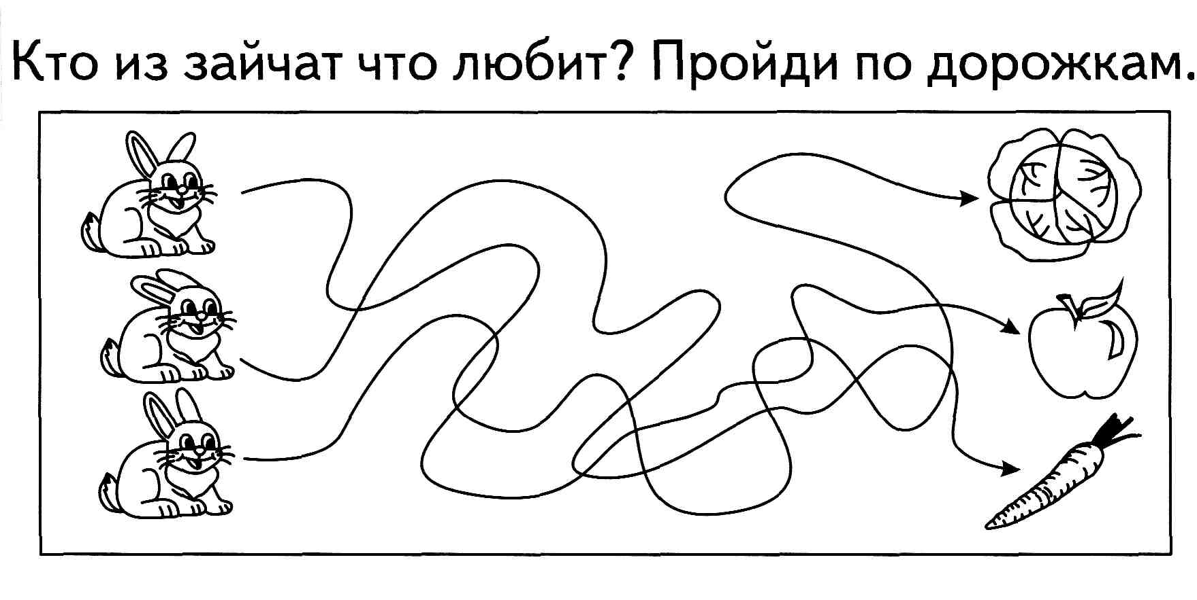

2. «Будь внимательным». Зачеркните лишние цифры.

**1 2 3 4 5 6 5 7 8 7 9 8 10 2 3**

3. «Путаница». Запиши буквы из верхних квадратов в нижние пустые по порядку и прочитай слово.

|  |  |  |  |  |  |  |
| --- | --- | --- | --- | --- | --- | --- |
| **С** | **И** | **П** | **О** | **Б** | **А** | **С** |
| **4** | **5** | **2** | **7** | **5** | **3** | **1** |
|  |  |  |  |  |  |  |

4. «Волшебные варежки». Реши примеры на каждой варежке. Найди варежки с одинаковыми ответами и закрась их одним цветом.

